富士通タウン自治会 かわら版

富士通タウン自治会広報部 制作 かわら版No.5
●毎年 恒例！ 富士通タウン夏祭りが開催されました
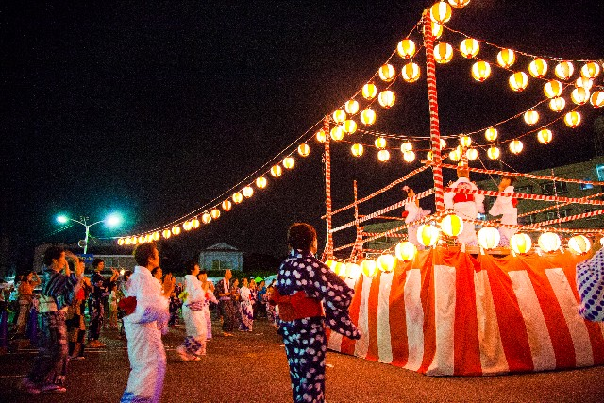
8月24日（日）、毎年恒例の富士通タウン夏祭りが開催されました。子どもみこしからスタートし、焼き鳥や焼きそば、フランクフルト、かき氷などの屋台、スーパーボールすくい、輪投げなどのゲーム、抽選会など、小さいお子様から大人、ご高齢の方々まで、大勢の皆さんが参加され、大いに盛り上がりました。開催にあたっては、自治会員の皆様に、たいへんお世話になりました。ご協力いただいた皆様、本当に、ありがとうございました！
●元気な子供達と朝のラジオ体操を実施しました！
7月の前半、8月の後半の1週間は、ラジオ体操を実施しました。小学生を中心に、毎回30名ほどの子供達が参加してくれました。自治会からは、班長さんを中心に、毎回、担当者が参加して、子供達といっしょに体操しました。最終日には、参加した子供達全員に景品の文房具セットを配布しました。
●夜間防犯パトロールを実施
●自治会に入りませんか
最近、富士通タウンでも自治会に入会されない世帯が増えています。自治会は、地域社会を構成する重要な単位です。防災、防犯をはじめ、子育て、介護など、お互いの助け合いを基礎とした自治会は、地域の住民が、安全・快適に暮らしていくためには、不可欠な存在です。ぜひ、自治会にご入会ください。入会を希望される方は、以下までお電話いただくか、またはメールでご連絡ください。
自治会長 山田太郎（8号棟101号）
電話：03-XXXX-XXXX
メール：yamada@xxxx.com
7月から8月にかけての小中学校の夏休み期間は、ほぼ毎日、夜間パトロールを実施しました。班長さんを中心に、自治会の協力者の皆さんで、夜9時から約30分間、富士通タウンの敷地内と周辺の道路をパトロールし、迷惑駐車や不審者がいないかどうかを見て回りしました。
毎年継続的に実施することで、住民の意識も高まり、防犯にもつながっていると、住民の皆様からも評価されている活動ですので、今後も継続していきます。

